**PUBLICAR O WEBSITE NO SERVIDOR WEB SOMEE.COM**

Crie uma conta no SERVIDOR SOMEE.COM (hospeda sites aspx gratuitamente)

Acesse: https://somee.com

Escolha a opção:

FREE .NET HOSTING

----------------------

Free ASP.Net web hosting

150MB storage, 5GB transfer

ASP.Net 2.0-4.8, ASP.Net Core 3.1

30MB MSSQL 2014/2016/2019

Free third level domain

FTP access

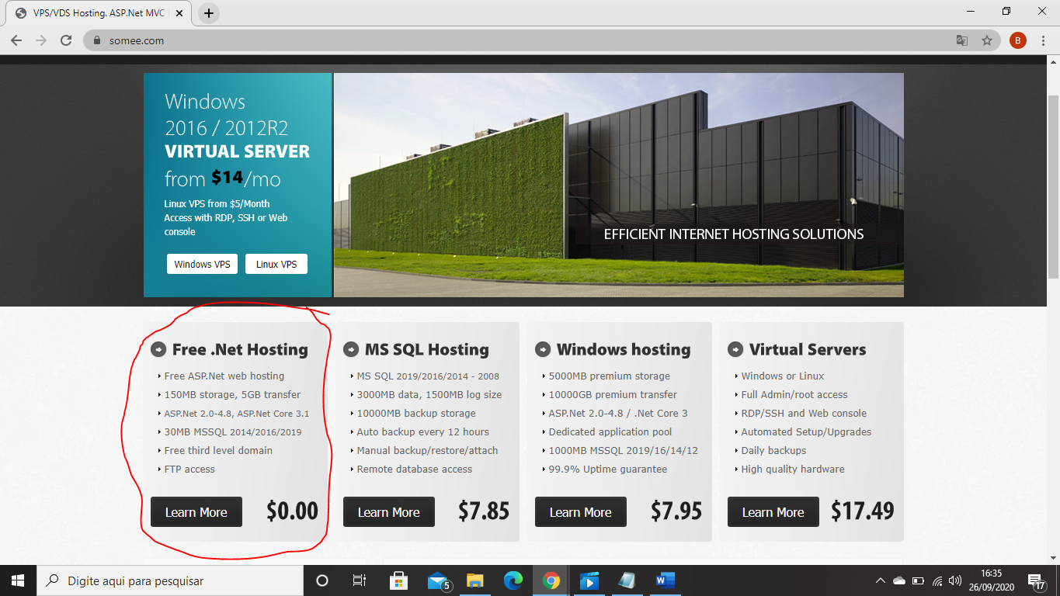

>> Learn More >> Order Now

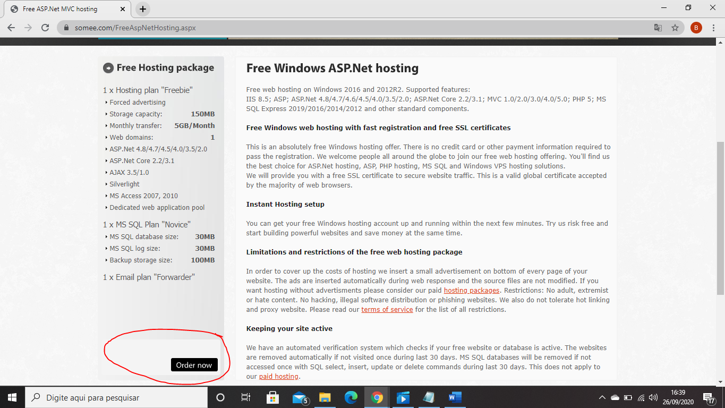

PARA CRIAR A CONTA, SIGA OS PASSOS:

-----------------------------------

1 Preencha o cadastro;

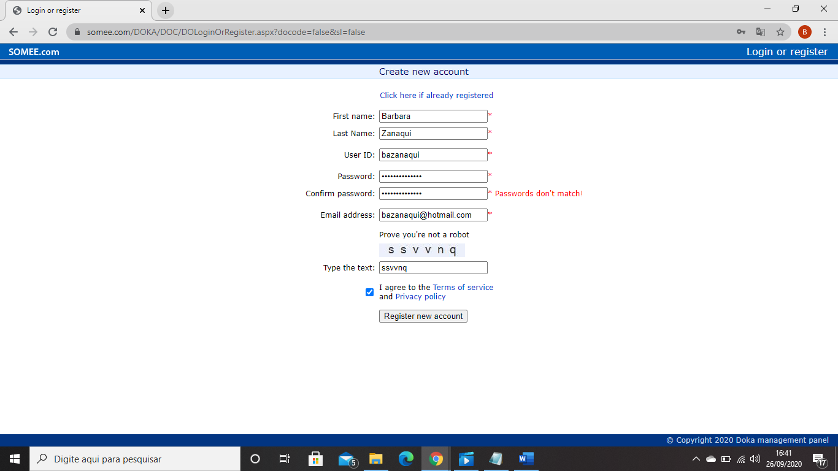

2 Crie um subdomínio Ex. seunome.somee.com;

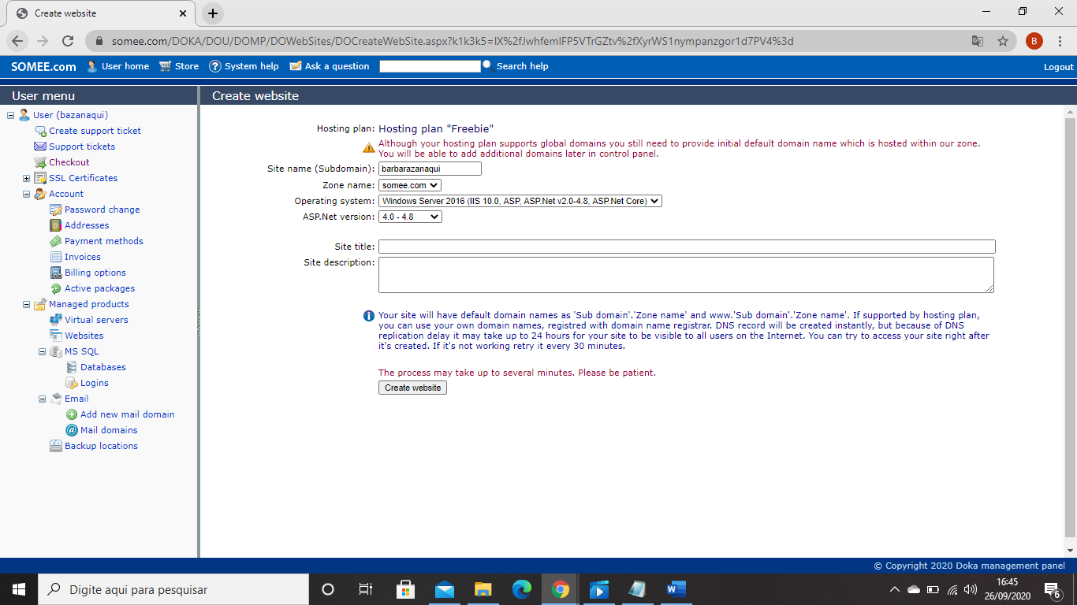

3 Aguarde a propagação nos servidores DNS;

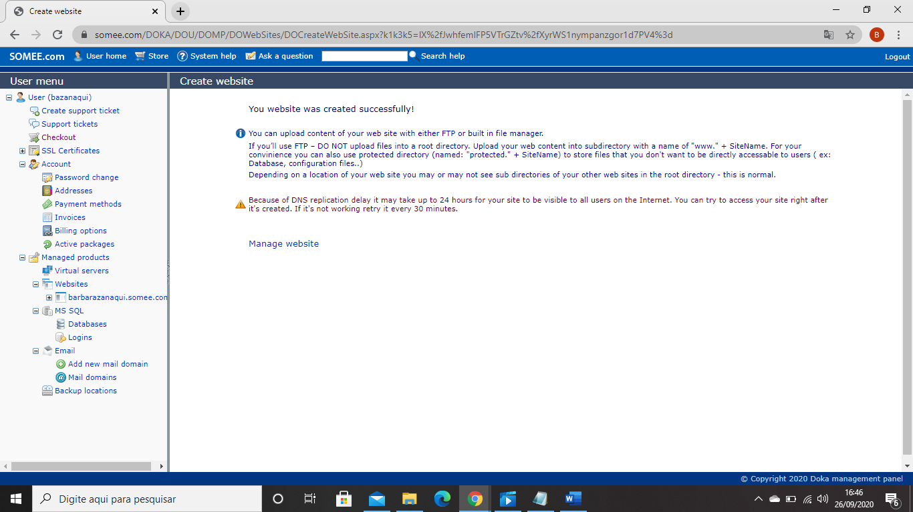

4 Faça a transferência do projeto para o seu espaço no servidor conforme descrito abaixo.

PARA ACESSAR SUA PASTA NO SERVER:

--------------------------------

Entre com seus dados de login.

painel de controle>> Managed products >> website >> seu subdominio >> File manager;

voce verá sua pasta no server;

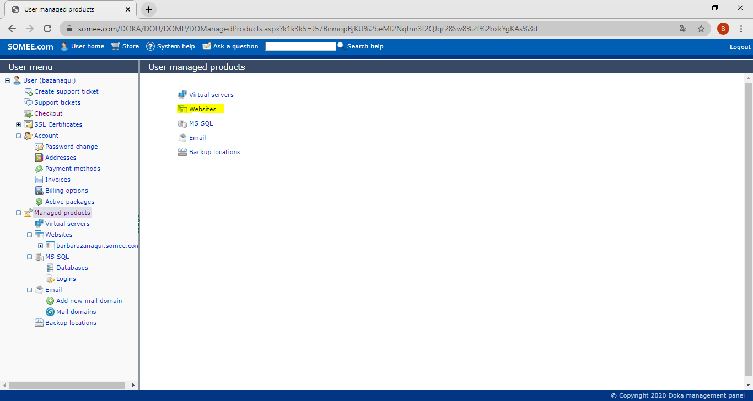

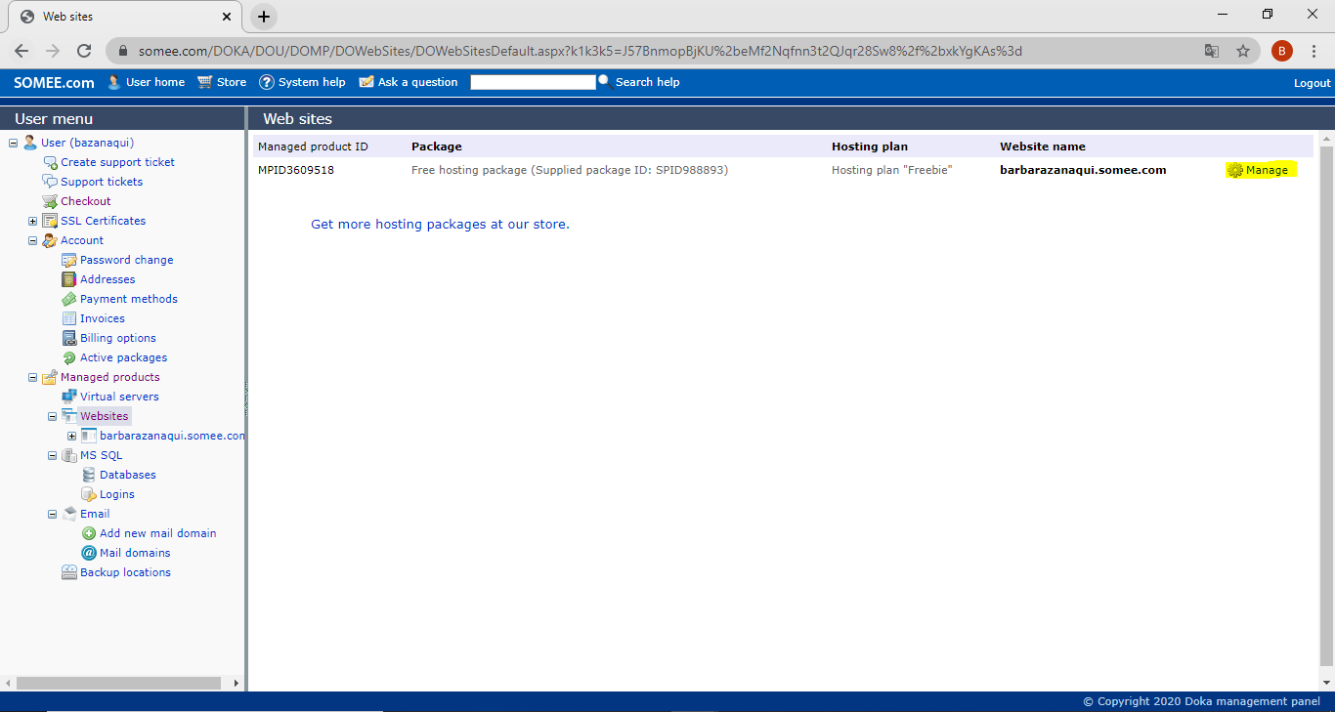

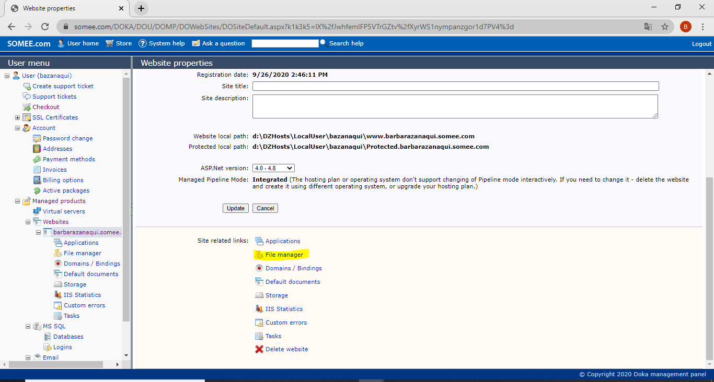

entre na pasta e apague o arquivo que estiver lá;

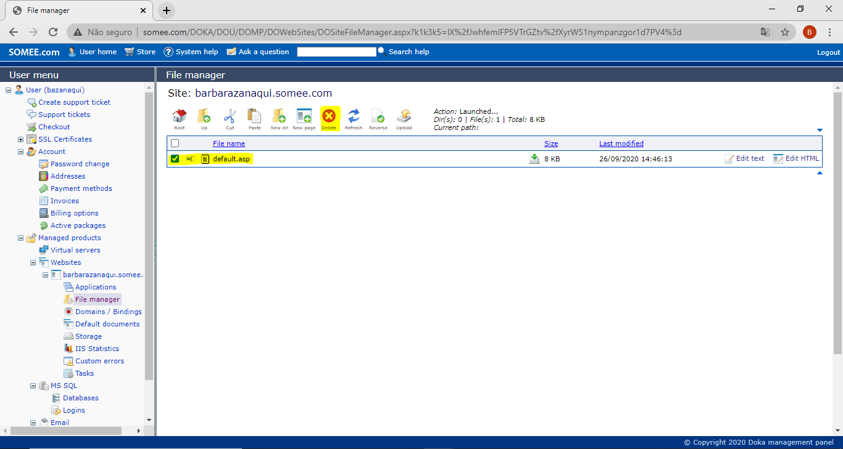

AGORA PARA PUBLICAR O SEU WEBSITE:

---------------------------------

1. Compacte (tem que ser .zip) todos os arquivos que estão em WebApplication2>>WebApplication2 (sao os arquivos e pastas que são vistos no gerenciador de solução do visual studio);

2. Agora volte ao painel de controle do somee, em gerenciar arquivos e escolha a opção UPLOAD (um icone na parte superior da janela)

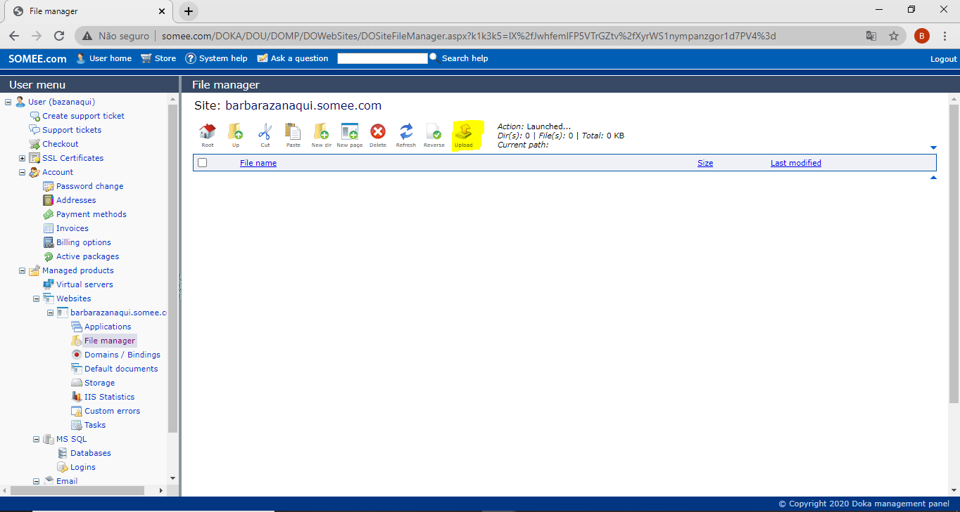

3. Selecione "escolher arquivo" selecione o seu pacote.zip e em seguida "Upload and unzip archives"

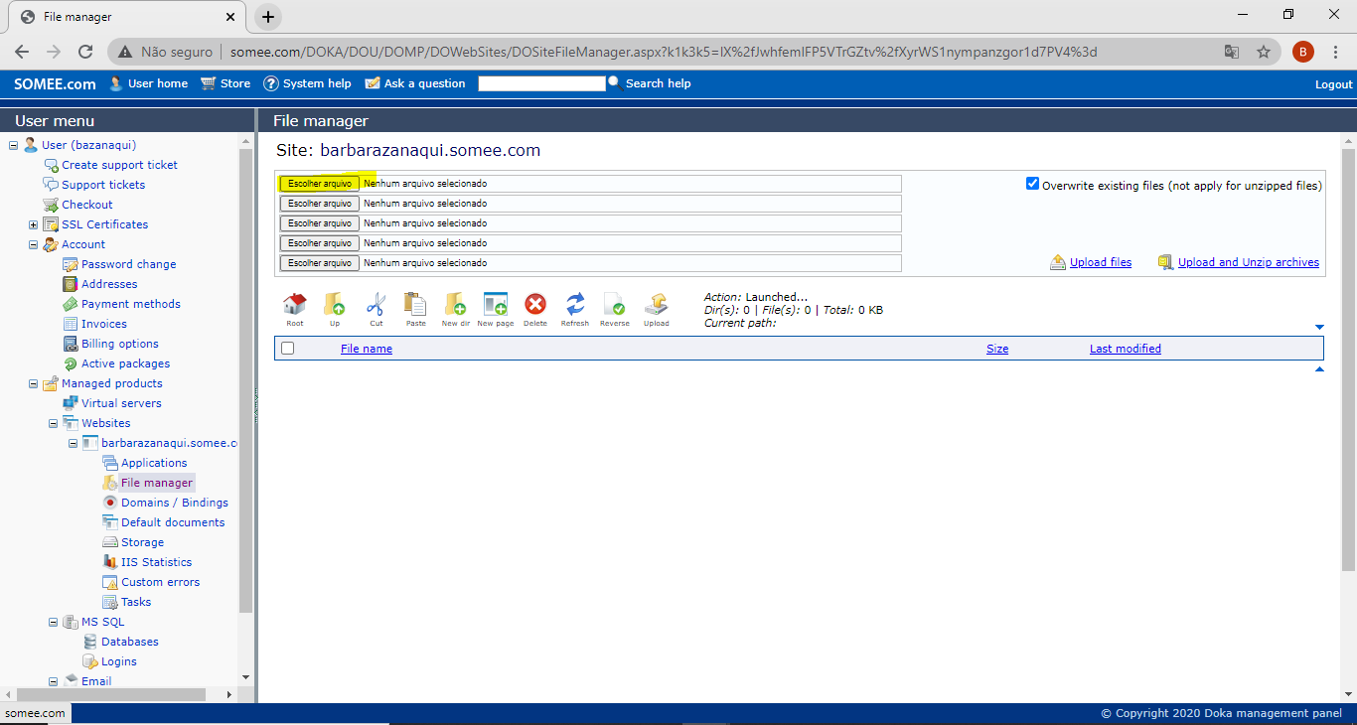

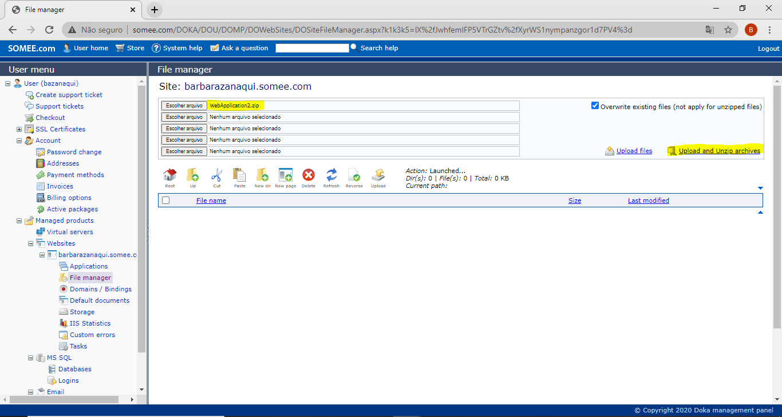

PRONTO, VOCE VERÁ SEU SITE NA INTERNET